**Статья: Применение нейроигровых технологий в работе**

**педагога – психолога**

**Игровой практикум «НейроУмки».**

Нейропсихологические исследования А.Р. Лурии, Л.С. Цветковой, Е.Д., Хомской, А.В. Семенович, Э.Г. Симерницкой и других отечественных учёных показали, что учебные трудности часто имеют под собой физиологическую основу – поражение или дисфункцию определённых мозговых областей, которые и ведут к нарушению таких ВПФ, как речь и письмо, чтение и счёт, интеллектуальная деятельность и память. В таких случаях очень действенными являются методы восстановительного обучения. Т.е. такие методы, которые позволяют воссоздать в развёрнутом виде внутреннюю структуру нарушенного звена в распавшейся функции с помощью вынесения наружу отдельных, строго соответствующих структуре дефекта операций, последовательное выполнение которых может привести к осуществлению пострадавшей (несформированной) деятельности. Выписанные в нужной последовательности, операции и составят программу, управляющую извне ходом восстановления, нарушенного (несформированного) действия и позволяющую контролировать этот ход. В программное обеспечение работы входят: программа комплексной нейропсихологической коррекции и абелитами процессов развития в детском возрасте (А.В. Семенович), программа сенсомоторной коррекции при психосоматических расстройствах в детском возрасте (А.С. Султанова), курс нейропсихологических коррекционных занятий с детьми 5-10 лет (М.В. Евлампиева и др.,), программа нейропсихологического развития и коррекции детей с синдромом дефицита внимания и гиперреактивности (А.Л. Сиротюк), нейропсихологические занятия с детьми (В.С. Колгановой, Е.В. Пивоваровой).

Использование нейропсихологических методов и методик в работе эффективно интегрируется в процесс психолого-педагогического сопровождения процессов развития детей и позволяет получить положительный результат и в познавательном развитии, и в развитии регулятивных функций, а также способствует эмоциональному, личностному и коммуникативному развитию детей. Проект предназначен для детей 5-7 лет (старшая и подготовительная группы). Педагогическая целесообразность состоит в том, что в процессе реализации воспитанники овладевают знаниями, умениями, навыками, которые смогут применять в бытовой деятельности. Это расширит их возможности в реализации личностного и творческого потенциала. Воздействие оказывается комплексно — на эмоциональную, когнитивную и сенсомоторную сферы.

В настоящее время нейропсихологическая коррекция пользуется большим спросом, поскольку является очень эффективным методом восстановления естественного хода развития ребёнка и помощи ему в подготовке к предстоящему обучению в школе

Работая в дошкольной организации, я столкнулась с ежегодным увеличением количества детей с различными нарушениями в развитии. У многих детей отсутствует или недостаточно сформирована речевая коммуникация и связная речь, что создает барьеры в межличностном взаимодействии. Это прослеживается: воспитанники в основном малоразговорчивы с педагогом и со сверстниками, невнимательны, не умеют последовательно излагать свои мысли, передавать их содержание, вести конструктивный диалог, хотя многие понимают обращенную к ним речь. Все труднее стало удерживать внимание детей, попытки заинтересовать чаще становятся безуспешными. Вследствие чего повышается тревожность, появляться страхи, агрессивность, обидчивость. Дети не могут себя контролировать.

И у меня возникли вопросы: почему так получается? От куда вытекает эта проблема? И какой орган за это отвечает? Как отвечают многие ученые, это, безусловно, мозг. Без мозга мы не можем полноценно существовать, потому что все органы в нашем организме функционируют в соответствии с изменяющимися условиями внешней среды, именно благодаря мозгу. Мы функционируем, как единый симбиоз, благодаря множеству нейронных связей, возникающих в нашем мозгу ежеминутно. Именно мозг-является той тайной, которая всегда привлекала людей, побуждала ученый открывать новые факты, как с точки зрения анатомии, так и с точки зрения физиологии.

Ведущей деятельностью детей в дошкольном возрасте, является игра. В своей работе, я использую здоровьесберегающие технологии: дыхательные гимнастики, физминутки, пальчиковые гимнастики, игротерапия и многое другое. Что бы помочь ребенку скорректировать некоторые психологические процессы, я внедряю в практику работы нейроигры, упражнений, выполнение которых под силу каждому ребенку.

Это различные телесно-ориентированные упражнения, которые позволяют через движения тела воздействовать на мозговые структуры, и, таким образом, как бы стимулируют мозговые зоны, которые связаны с мышлением, речью, вниманием, памятью и другими психическими процессами.

Проект ««НейроУмки» рассчитан на детей от 6-7-ми лет. Наш игровой практикум адаптирован для детей старше-подготовительных к школе групп и их родителей. Реализуется с учетом возрастных физиологических и психологических особенностей дошкольников.

**Цель:** стабилизация и активация энергетического потенциала организма, повышение пластичности сенсомоторного обеспечения психических процессов.

**Благодаря нейропсихологическим играм улучшаются:**

✅крупная моторика (улучшаются плавность движений, точность, ловкость, осанка, походка);

✅мелкая моторика; зрительно-моторная координация (улучшается почерк, манипулирование мелкими предметами, устраняются эффекты отзеркаливания букв и цифр, буквы пишутся более ровно и не выходят за пределы строки)

✅улучшаются функции сенсорной интеграции;

✅улучшается произносительная часть речи (четкость звуков, плавность речи);

✅повышается концентрация внимания;

✅улучшаются глазодвигательные функции, что повышает скорость чтения;

✅повышается скорость мышления.

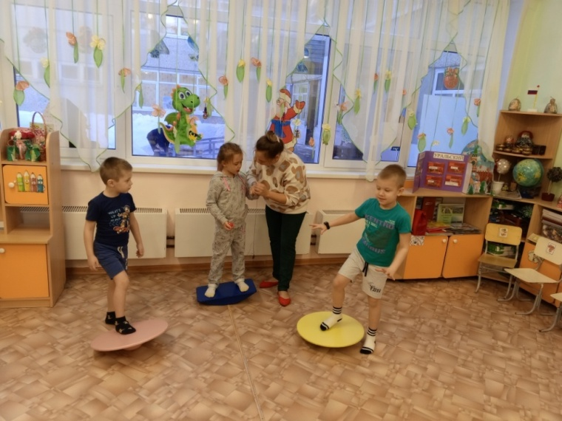 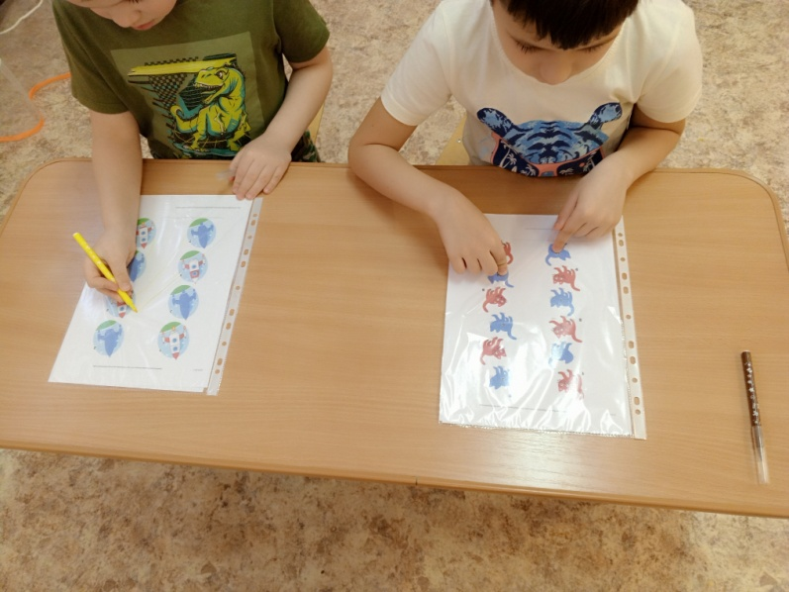

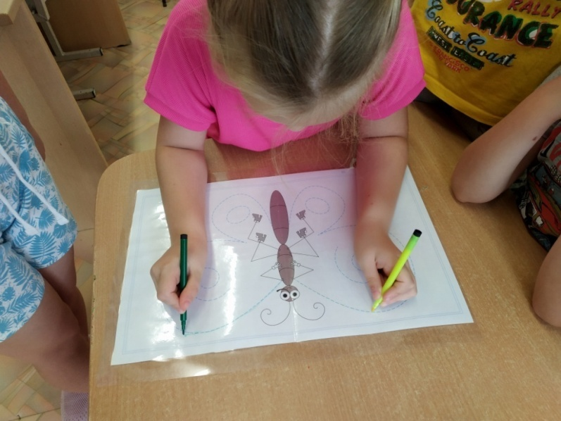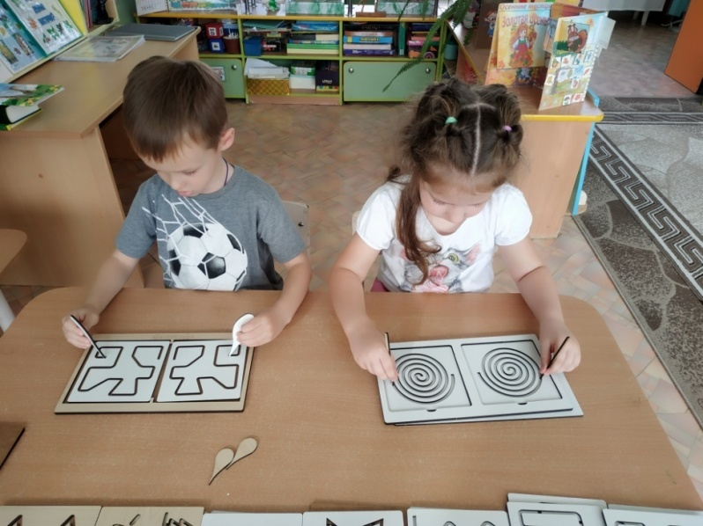

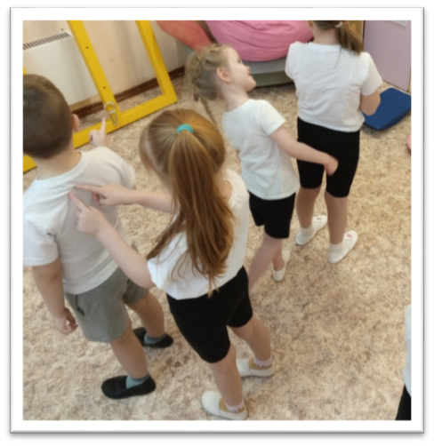 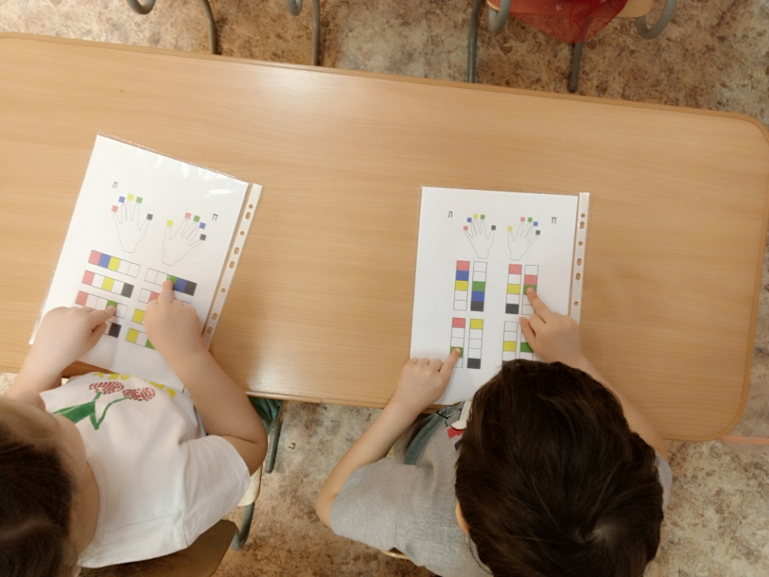

Педагог-психолог: Карандина Елена Александровна

МБДОУ «Детский сад № 12 компенсирующего вида»